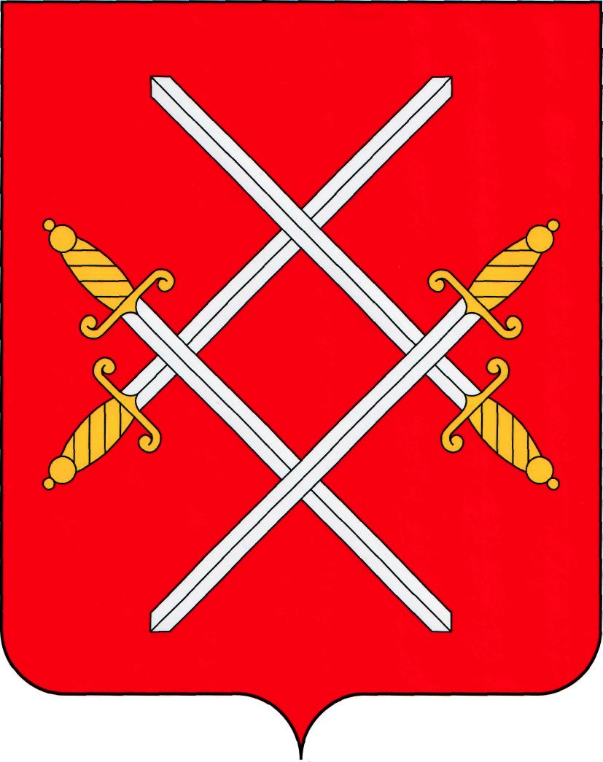

ПРЕДСЕДАТЕЛЬ КОНТРОЛЬНО-СЧЕТНОЙ ПАЛАТЫ РУЗСКОГО ГОРОДСКОГО ОКРУГА
МОСКОВСКОЙ ОБЛАСТИ

ПРИКАЗ
от 27.12.2024 №_40
Об утверждении Плана работы Контрольно-счётной палаты
Рузского городского округа Московской области на 2025 год
На основании пункта 2 статьи 11 Положения о Контрольно-счетной палате Рузского городского округа Московской области, утвержденного решением Совета депутатов Рузского городского округа Московской области от 24 ноября 2021 года № 580/70, а также руководствуясь пунктом 3 части 1 статьи 14 вышеназванного Положения,

п р и к а з ы в а ю:

1. Утвердить прилагаемый План работы Контрольно-счетной палаты Рузского городского округа Московской области на 2025 год.
2. Разместить План работы на официальном сайте администрации Рузского городского округа Московской области (www.ruzaregion.ru).
3. Контроль исполнения настоящего приказа оставляю за собой.

Л.М. Бурова

